Kunnskap  Omsorg  Samarbeid  Engasjement  Respekt | Vekeplan for 8B
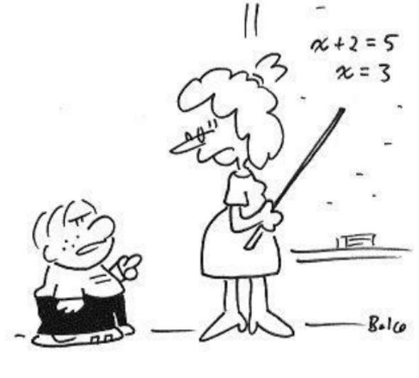
Veke 11 - 12
NAMN:
Vent no litt! I går sa du at X var to!
8B | Måndag | Tysdag | Onsdag | Torsdag | Fredag
1 | Matte | Norsk | Matte | Nat/Mus | Norsk
2 | Engelsk | Samf | Naturfag | Nat/Mus | Matte
3 | Naturfag | KH | Gym/Sym | Matte | Gym
4 | Norsk | KH | Engelsk | Norsk | Gym
5 | Samf | Engelsk | Norsk | Samf | Musikk
6 | Tilvalsfag | Utd.v. | Krle | Valfag | Språkfag
7 | Tilvalsfag |  |  | Valfag

veke 11
Måndag 09.03 | Tysdag 10.03 | Onsdag 11.03 | Torsdag 12.03 | Fredag 13.03
 |  |  | Statistikk-prøve, Del 1  i mattetimen | Statistikk-prøve, Del 2  i mattetimen,  på data (Excel)!  KRLE - prøve  3.time

veke 12
Måndag 16.03 | Tysdag 17.03 | Onsdag 18.03 | Torsdag 19.03 | Fredag 20.03
 | Skriveøkt norsk  Saktekst  1.– 3.time |  |  | Fransk/tysk/spansk - prøve  Innlevering i norsk på Fronter

Info til føresette:
Vi legg opp til utviklingssamtalar etter påske, veke 16 - 17. Innkalling kjem.
I veke 11 begynner vi med elevsamtalar.

Lekser veke 11
Til tysdag
Matte | 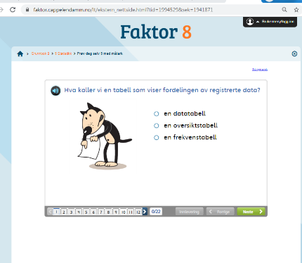  Øve til kapittelprøven i statistikk på torsdag (del 1) og fredag (del 2 på Excel)  Og gjennomfør «Prøv deg sjølv» på nettsida til Faktor 8:  https://faktor.cappelendamm.no/ «8» «5 Statistikk» «Prøv deg selv 5 med målark»
English | Work on your topic-based conversation assessment (fagsamtale). Read the texts, find vocabulary and prepare yourself for your conversation.
Samfunnsfag | Lese s. 139 – 142. Svare på oppg. 1-6 på s. 142.

Til onsdag
Matte | Øve til kapittelprøven i statistikk
Engelsk | Work on your topic-based conversation assessment (fagsamtale).

Til torsdag
Matte | Øve til kapittelprøven (del 1)
Naturfag | Repetisjon av kapittelet om syrer og basar (prøve i veke 13):  Gjere oppgåver på arbeidsoppgåve-arket (Delt ut i 1. naturfagtimen denne veka).  (Prøvestoffet står i ruta etter leksene for veke 12)
Samfunnsfag | Lese s. 143 – 146. Svare på oppg. 7-13 på s. 146.

Til fredag
Matte | Øve til kapittelprøven (Excel)
Tysk | Kunne alle glosene til stykke 6A side 121.
Fransk | Øv godt nye gloser.  Gloser frå veke 10:  Lit, porte, chambre, fenêtre, chaise, table  Frå nytt kapittel, kap. 9:  à gauche, à droite, au milieu, devant, sur, dans, derrière, entre, salon(m), cuisine(f)  De urørlige
Spansk | Lese og omsetje s. 80. Øve på uttrykk med ir og tidsuttrykk s. 81
Musikk | Hugs å ta med det du treng til jobbing med musikkvideo. Innlevering av musikkvideoen blir i veke 13.
Norsk | Lag deg ei hugseliste til skriveøkta på tysdag neste veke.  - Det skal vere minimum 8 punkt. Sjå på tidlegare skriveøkter for å finne feil du må luke vekk eller punkt du må hugse å ha med. Du kan skrive i skriveboka di.
KRLE | Øve til prøva, som er på fredag i 3. time.  Pensum er side 116-139.

Lekser veke 12
Til tysdag
English | Be prepared to have your topic-based conversation.
Norsk | Sjå leksa til fredag!
Samfunnsfag | Lese s. 153 – 158 og bruk ein læringsstrategi som gjer at du hugsar det du las.

Til onsdag
Naturfag | Les s. 199 – 204 og gjere fokusspørsmåla på s. 204
Matte | Reknerekkefølgje  - Parentes  - Potens  - Gange og dele  - Pluss og minus  K1: 6.202, 6.203, 6.204 HUGS!  K2: 6.202, 6.203, 6.204  K3: 6.301, 6.302, 6.303
English | Do task 41 on p. 99 in your Workbook.

Til torsdag
Matte | Uttrykk med variablar  K1: 6.106, 6.107, 6.108, 6.109  K2: 6.206, 6.207, 6.209, 6.210  K3: 6.304, 6.305, 6.306
Samfunnsfag | Lese s. 159 – 160. Svare på oppg 1-7 på s. 160.

Til fredag
Matte | Setje tal inn i uttrykk  K1: 6.110, 6.111,6.211  K2: 6.212, 6.214, 6.215  K3: 6.308, 6.309, 6.310
Tysk | Øve til prøva
Fransk | Repeter nekting i regelboka (ne...pas)  Set om til fransk:  Eg er ikkje i Oslo. Ho er ikkje på skulen. Dei er ikkje på skulen. Dei snakkar ikkje norsk.
Spansk | Lese og øve på gloser til tekst s. 82-83.
Musikk | Hugs å ta med det du treng til jobbing med musikkvideo. Innlevering av musikkvideoen blir i veke 13.
Norsk | Svar på eigenvurderinga som ligg på Fronter. Skriv eit word-dokument og lever på fronter.  Lever på Fronter innan fredag 20.mars, 09:00.

MÅL FOR VEKENE:
Fag | Mål
Alle fag | Sjå utdelte kompetansemål

Prøvestoff naturfag (veke 13):
- Kap 7 og syrer og basar, s.179 - 197 + PowerPointar og notat og forsøk vi har gjort.
- Delar av kap 8 om økologi, s. 198-204 + PowerPointar og notat
(meir spesifikt innhald kjem)

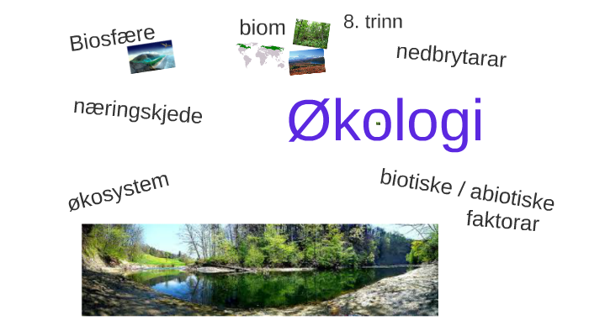
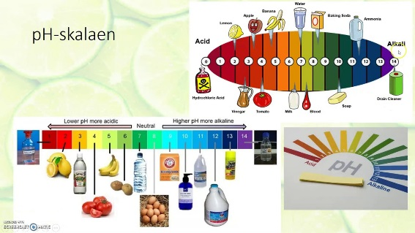

Hugs
VÅRSEMESTERET 2020
Veke | Måndag | Tysdag | Onsdag | Torsdag | Fredag | Div.
13 | 23.03 | 24.03 | 25.03  8A: Symjing med klede. Test 19 | 26.03  Prøve norsk – saktekst (munnleg karakter) | 27.03  Naturfagprøve kap 7 og litt kap.8  Syrer og basar + Økologi
14 | 30.03  Teoriprøve K&H  4. time | 31.03 | 01.04  8C: Symjing med klede. Test 19 | 02.04 | 03.04
15 | PÅSKEFERIE | PÅSKEFERIE | PÅSKEFERIE | PÅSKEFERIE | PÅSKEFERIE
16 | PÅSKEFERIE | 14.04 | 15.04  8C – Symjing test 17 | 16.04 | 17.04
17 | 20.04 | 21.04 | 22.04  8A – Symjing test 17 | 23.04  Påskegudsteneste  Kl.09.45 | 24.04
18 | 27.04 | 28.04 | 29.04 | 30.04 | 01.05  FRI
19 | 04.05 | 05.05 | 06.05 | 07.05 | 08.05  Franskprøve
20 | 11.05 | 12.05 | 13.05 | 14.05 | 15.05  Tverrfagleg prøve i målingar (Matte kap 7 og naturfag kap 2)
21 | 18.05 | 19.05 Norsktentamen? | 20.05 | 21.05  FRI | 22.05  FRI
22 | 25.05 | 26.05 | 27.05  Helsesista (i Førdehuset)  KRLE - prøve | 28.05 | 29.05
23 | 01.06  FRI | 02.06 | 03.06 | 04.06 | 05.06  Dataprøve
24 | 08.06. | 09.06. | 10.06.  Mattetentamen  (Utan data) | 11.06. | 12.06.
25 | 15.06 | 16.06 | 17.06 | 18.06 | 19.06  Siste skuledag
Her blir det fortløpande endringar

